**به نام خدا**

تحلیل و طراحی سیستم ها | گام سوم پروژه

Proposal for Darsafzar



**نام گروه**

Raha

**اعضای گروه**

روزبه مرادیان

امیرحسین طاهری

هانیه زمردی

امیرحسین عسگری

**استاد**

دکتر حسن بشیری

**دستیار آموزشی**

امیرحسین باباییان

پاییز ۱۴۰۰

**فهرست مطالب**

**عنوان صفحه**

**بخش اول: مقدمه** **5**

۱.۱ مقدمه 5

**بخش دوم: درباره شرکت** **5**

۱.۲ معرفی شرکت 5

۲.۲ اطلاعات کلی شرکت 6

۳.۲ تیم اصلی شرکت 6

۴.۲ چرا باید ما را انتخاب کنید؟ 7

۵.۲ نحوه کار ما چگونه است؟ 8

۶.۲ توانمندی های فنی و اجرایی شرکت ما 9

۷.۲ برتری ما نسبت به رقبا 10

**بخش سوم: هزینه ها و برنامه ریزی جهت انجام پروژه** **11**

۱.۳ تخمین هزینه ها 11

۲.۳ تخمین زمان و برنامه ریزی جهت انجام پروژه 12

۱.۲.۳ جدول Task های موجود به همراه زمان تخمینی هر یک 13

۲.۲.۳ نمودار Gantt 14

۳.۲.۳ نمودار PERT 15

**بخش چهارم: بررسی پروژه** **17**

۱.۴ بیان مسئله 17

۲.۴ پیشنهادات 17

**بخش پنجم: طراحی و اجرا** **18**

۱.۵ پشتیبانی پروژه 18

۲.۵ برنامه آموزشی 18

**بخش ششم: تجهیزات مورد استفاده برای طراحی و اجرای پروژه** **19**

۱.۶ تجهیزات سخت افزاری 19

۲.۶ تجهیزات نرم افزاری 19

۳.۶ نیروی انسانی 19

**بخش هفتم: نظارت کارفرما و بازخورد مجری** **21**

۱.۷ نظارت بر پروژه 21

۲.۷ ارائه گزارشات در هر مرحله 21

**بخش هشتم: شرایط و تعهدات موجود** **22**

۱.۸ ضمانت نامه 22

۲.۸ تعهدات و امضای قرارداد 22

۳.۸ موارد اضطراری 22

۴.۸ نحوه پرداخت 22

۵.۸ تغییرات در قرارداد 22

**بخش نهم: پیوست های تکمیل شده** **23**

۱.۹ پیوست شماره ۱ : متن قرارداد 23

۲.۹ پیوست شماره ۲: فرم ارائه پیشنهاد 23

۳.۹ پیوست شماره ۳: فرم کارهای صورت گرفته (مرتبط با موضوع این مستند) 25

۴.۹ پیوست شماره ۴: فرم کارهای فعلی در دست انجام (مرتبط با موضوع این مستند) 26

۵.۹ پیوست شماره ۵: فرم دیگر کارهای انجام شده و یا در حال انجام 26

۶.۹ پیوست شماره ۶: فهرست مدیران و کارشناسان ارشد 27

۷.۹ پیوست شماره ۷: فهرست کارشناسان شرکت به تفکیک تخصص 27

۸.۹ پیوست شماره ۸: فرم تخصص های در نظر گرفته به همراه تعداد آنها و مقاطع زمانی مورد نیاز 28

۹.۹ پیوست شماره ۹: آنالیز قیمت پیشنهادی 28

**فهرست جداول و نمودار ها**

**عنوان**

جدول تخمین هزینه ها

جدول تخمین زمان اجرای پروژه

جدول اطلاعات تیم پیشنهاد دهنده

جدول کارهای صورت گرفته

جدول کارهای فعلی در دست انجام

جدول مدیران و کارشناسان ارشد

جدول کارشناسان شرکت به تفکیک تخصص

جدول تخصص های در نظر گرفته به همراه تعداد آنها و مقاطع زمانی مورد نیاز

نمودار Gantt

نمودار PERT

# **بخش اول: مقدمه**

## **۱.۱ مقدمه**

این پروپوزال شرکت Raha برای حضور در مناقصه "سامانه درس افزار دانشگاه صنعتی همدان" بوده و هر گونه استفاده از طرف شرکت کارفرما از این پروپوزال بلامانع است.

شرکت Raha تمایل به شرکت در مناقصه ارائه شده توسط شرکت ارائه دهنده RFP با عنوان "سامانه درس افزار دانشگاه صنعتی همدان" را دارد. شرکت Raha با بررسی فایل RFP ارائه شده شرکت کارفرما، پروپوزال پروژه را جهت ارزیابی در مناقصه آماده نموده است.

در این پروپوزال تمامی بند های RFP مورد بررسی و تحلیل قرار گرفت و نتیجه بررسی ها به صورت

کامل ذکر شده است. همچنین پیشنهاداتی از سمت شرکت ما جهت بهبود پروژه و ارتقا سطح کیفی پروژه در نظر گرفته شده است. این پیشنهادات شامل پیشنهادات سخت افزاری، نرم افزاری، امکانات بیشتر از موارد ذکر شده RFP است.

همچنین در این پروپوزال سعی شده جدیدترین تکنولوژی ها و با کیفیت ترین تجهیزات برای طراحی، اجرا و تحلیل سیستم مورد استفاده قرار گیرد که این امر باعث افزایش چشمگیر کیفیت پروژه خواهد شد.

امیدواریم با ارائه بهترین و با کیفیت ترین خدمات و پشتیبانی پس از فروش مناسب، باعث افزایش اطمینان خاطر و رضایت شما گردیم.

# **بخش دوم: درباره شرکت**

## **۱.۲ معرفی شرکت**

شرکت Raha در سال ۱۴۰۰ توسط ۴ نفر تاسیس شد. این شرکت در زمینه طراحی وب، طراحی اپلیکیشن های موبایل، همکاری در زمینه ی استارت آپ های نوپا و اتوماتیک کردن سیستم های مراکز آموزشی مختلف فعالیت میکند.

تلاش این شرکت همواره بر آن بوده است که پروژه های متقبل شده را در کمترین زمان و با صرفه ترین هزینه ممکن و صد البته با کمترین نقص تحویل کارفرمایان گرامی دهد و در فضایی کاملا حرفه ای تجربه ای بینظیر از همکاری را برای شرکت ها و استارتاپ ها رقم بزند.

## **۲.۲ اطلاعات کلی شرکت**

**نام شرکت:** Raha

**تاریخ تاسیس:** ۲۷ شهریور ۱۴۰۰

**آدرس شرکت:** همدان، دانشگاه صنعتی همدان

**شماره تماس شرکت:** ۰۸۱۱۱۱۱۱۱۱۱

**آدرس کانال تلگرام:** <https://t.me/hut_raha_team>

**آدرس ایمیل:** [raha.team.hut@gmail.com](mailto:raha.team.hut@gmail.com)

## **۳.۲ تیم اصلی شرکت**

نام : روزبه مرادیان

سمت : مدیر شرکت

مهارت ها : توسعه دهنده Full Stack سایت - طراح UI



نام : هانیه زمردی

سمت : برنامه نویس ارشد

مهارت ها : برنامه نویس IOS و Android



نام : امیرحسین عسگری

سمت : مدیر پروژه

مهارت ها : توسعه دهنده Frontend سایت - طراح UX



نام : امیرحسین طاهری

سمت : مدیر پشتیبانی و مسئول تست و عیب یابی

مهارت ها : برنامه نویس Desktop و Android

## **۴.۲ چرا باید ما را انتخاب کنید؟**

* ما ملاحظه گر و مسئولیت پذیر هستیم.
* ما بهترین و به صرفه ترین راه را به شما توصیه می کنیم.
* کار ما در تعامل با کارفرما است، از کارفرما می آموزیم و به آنها آموزش می دهیم.
* ما برای کارفرما ارزش قائل هستیم.
* ما از خبره ترین برنامه نویسان و مهندسان نرم افزار و IT استفاده می کنیم.
* ما تضمین میدهیم که سیستم شما را به بهترین نحو تحلیل و طراحی کنیم و تا ۱ سال در صورت بروز هرگونه مشکل برای سیستم شما آن را بصورت رایگان برطرف خواهیم کرد.
* ما بهترین قیمت را پیشنهاد می دهیم.
* ما از بروزترین تکنولوژی ها استفاده میکنیم.
* ما بطور ۲۴ ساعت و ۷ روز هفته آماده پاسخگویی به شما هستیم.

## **۵.۲ نحوه کار ما چگونه است؟**

* نیاز های سیستم کامپیوتری شما را پیاده سازی میکنیم و پس از بررسی مشکلات آن، راه حل متناسب با آن را طراحی میکنیم.
* مشکل برنامه را با مشورت با کارفرمایان تعریف میکنیم و مراحل و فرایند ها را برای شما تشریح میکنیم.
* با تهیه و ارزیابی راه حل های جایگزین، مسیر درست را تعیین میکنیم.
* با متخصصان IT و برنامه نویسان ارتباط برقرار میکنیم و بهترین سیستم را برای شما طراحی میکنیم.
* مشخصات سیستم جدید پس از اصلاح را به طور کامل برای شما شرح می دهیم.
* سیستم جدید را با توجه به کاربرد تان پیاده سازی می کنیم و آموزش های مورد نیاز را برای راحتی کاربران در آن قرار میدهیم.
* به مدت ۱ سال در صورت خرابی سیستم، بصورت رایگان مشکلات را برطرف میکنیم.
* متخصصان ما خلاقیت ، تجربه، عقیده و دیدگاه های گوناگون خود را برای شما ترسیم می کنند تا پیشامد های احتمالی آینده را برای شما نمایان کنند.
* در دنیای به سرعت در حال پیشرفت امروز ما کارفرمایان را در قبال نیاز هایشان ساپورت می کنیم تا بهترین برای امروز و آینده باشند.
* ما همچنین به آنها کمک میکنیم تا الزامات قانونی را برآورده کنند ، سرمایه گذاران را مطلع نگه میداریم و همچنین با تمام نیاز های ذینفعان روبرو میشویم.
* ما به مشتریان خود کمک میکنیم تا از فرصت های گوناگون برای بهبود سازمانشان استفاده کنند.

## **۶.۲ توانمندی های فنی و اجرایی شرکت ما**

* انجام کلیه امور مشاوره، طراحی و اجرای شبکه های کامپیوتری اعم از کابلی ، وایرلس ، فیبر نوری
* پشتیبانی جامع سخت افزاری ، نرم افزاری و شبکه با بهره گیری از تجهیزات نوین و کادر متخصص
* بررسی و شناخت نرم افزارها و سخت افزارهای جدید و به کارگیری آنها
* بررسی کمبودها و نیازهای نرم افزاری و سخت افزاري بخشهاي مختلف سایت شما و تدوين نيازهاي آنها
* تعيين ابزار و نيروي انساني لازم براي رفع کمبودها
* تجزیه و تحلیل سیستمهای نرم افزاري و سخت افزاري و ارائه راه حل مناسب براي اجراي آنها
* طراحی مجموعه های نرم افزاری و سخت افزاری و توليد طرحهاي اجرايي براي آنها
* اجرای طرحهای کامپیوتری، نصب، آزمايش و آموزش آنها.
* پشتیبانی و نگهداری سیستمهاي نرم افزاري شامل شناسايي خطاها، رفع خطاها و افزودن امکانات جدید به سيستمها
* شناسایی فنون جدید طراحی و ساخت سخت افزار قدرتمند و ارزیابی و بکارگیری آنها.

## **۷.۲ برتری ما نسبت به رقبا**

متخصصین با تجربه پشتیبانی فنی 24 ساعته امنیت بالا 



توسعه پذیری استفاده از لایسنس های معتبر امکانات کامل

طراحی بهینه پیشگام در تکنولوژی رضایت 

هزینه مناسب طراحی ساده و زیبا خدمات با کیفیت

# **بخش سوم: هزینه ها و برنامه ریزی جهت انجام پروژه**

## **۱.۳ تخمین هزینه ها**

هزینه انجام و زمان مورد نیاز برای انجام پروژه بر اساس تحلیل شرکت ما به شرح زیر در قالب ارائه شده توسط کارفرما در جدول زیر آمده است.

| ردیف | شرح | قیمت کل(عدد) | قیمت کل(حروف) | زمان(روز) | توضیحات |
| --- | --- | --- | --- | --- | --- |
| ۱ | نرم افزارهای مورد استفاده ( شامل لایسنس و ... ) | ۵,۰۰۰,۰۰۰ | پنج میلیون تومان | ۲ | - |
| ۲ | تجهیزات سخت افزاری مورد نیاز | ۸۰,۰۰۰,۰۰۰ | هشتاد میلیون تومان | ۱۰ | بیشتر هزینه های این قسمت مربوط به خرید اکانت های توسعه دهنده Apple و Google  جهت توسعه نسخه IOS و Android می باشد |
| ۳ | هزینه Front-end سامانه | ۱۰۰,۰۰۰,۰۰۰ | صد میلیون تومان | ۲۰ | هزینه توسعه رابط کاربری کلی نسخه های سامانه |
| ۴ | هزینه شناخت مسئله و طراحی فرمهاي نرم افزار | ۵,۰۰۰,۰۰۰ | پنج میلیون تومان | ۷ | - |
| ۵ | هزینه نصب و راه اندازی نسخه اولیه | ۱,۰۰۰,۰۰۰ | یک میلیون تومان | ۵۲ | - |
| ۶ | هزینه تبدیل اطلاعات از سیستم قبلی به سیستم جدید | ۱۲,۵۰۰,۰۰۰ | ۱۲ میلیون و پانصد هزار تومان | ۱۴ | - |
| ۷ | هزینه آموزش ، استقرار و رفع اشکالات | ۱۵,۰۰۰,۰۰۰ | پانزده میلیون تومان | ۱۳ | - |
| ۸ | هزینه مستند سازی و تحویل نهایی | ۲۰,۰۰۰,۰۰۰ | بیست میلیون تومان | ۲۳ | این قسمت به موازات پروژه و مرحله به مرحله انجام می شود |
| ۹ | هزینه پشتیبانی کامل تا ۵ سال (پس از ۶ ماه پشتیبانی رایگان) و هزینه پشتیبانی خدمات تا ۲ سال (به این مبلغ حداکثر به اندازه نرخ تورم هر سال اضافه خواهد شد) | ۱۰۰,۰۰۰,۰۰۰ | صد میلیون تومان | - | - |
| ۱۰ | هزينه استقرار كارشناس مقيم در طول مدت قرارداد | ۳۰,۰۰۰,۰۰۰ | سی میلیون تومان | - | - |
| ۱۱ | سایر هزینه ها (با شرح) | ۳۰,۰۰۰,۰۰۰ | سی میلیون تومان | ۲۴ | اطلاعات کامل در جدول ۲.۳ آمده است |
| ۱۲ | مجموع(تمامی قیمت ها را به ريال وارد کنید) | ۳۹۸,۵۰۰,۰۰۰ | سیصد و نود و هشت میلیون و پانصد هزار تومان | ۱۶۵ | - |

جدول ۱.۳: تخمین هزینه ها

## **۲.۳ تخمین زمان و برنامه ریزی جهت انجام پروژه**

در این قسمت شرکت ما اقدام به ساخت جدول کاملی از تمام مراحل انجام کار و تخمین زمان هر یک با در نظر گرفتن شرایط موجود کرده و برای آن نمودار های Gantt و PERT را رسم کرده است.

### **۱.۲.۳ جدول Task های موجود به همراه زمان تخمینی هر یک**

| ID | Activity | Time estimate  O / R / P | Expected time  (O+3R+P)/5 | Preceding activity |
| --- | --- | --- | --- | --- |
| T1 | جمع آوری نیازمندیها | 9 / 5 / 1 | 4 | - |
| T2 | مصاحبه با افراد | 4 / 3 / 1 | 2.7 | - |
| T3 | طراحی wireframe | 6 / 4 / 3 | 4.2 | T1,T2 |
| T4 | طراحی UX | 8 / 5 / 4 | 5.4 | T3 |
| T5 | طراحی UI | 16 / 10 / 6 | 10.4 | T4 |
| T6 | نوشتن گزارش و گرفتن تایید کارفرما | 9 / 6 / 3 | 6 | T5 |
| T7 | طراحی پایگاه داده | 20 / 15 / 10 | 15 | T5,T6 |
| T8 | مستند سازی کاربران | 25 / 20 / 15 | 20 | T7 |
| T9 | برنامه نویسی پایه ای سایت | 29 / 24 / 20 | 24.2 | T7 |
| T10 | طراحی سیستم مدیریت محتوا(cms) | 20 / 16 / 10 | 15.6 | T9 |
| T11 | پیاده سازی نیازهای وظیفه مندی(functional requirements) | 26 / 22 / 15 | 21.4 | T9 |
| T12 | ساخت اپلیکیشن | 22 / 17 / 11 | 16.8 | T11 |
| T13 | پیاده سازی نیازهای غیر وظیفه مندی(non functional requirements) | 8 / 5 / 4 | 5.4 | T11 |
| T14 | تست اولیه | 6 / 5 / 3 | 4.8 | T13 |
| T15 | نصب پروژه در سرور کارفرما | 7 / 6 / 4 | 5.8 | T14 |
| T16 | آنالیز و برطرف کردن خطا های احتمالی | 6 / 3 / 2 | 3.4 | T15 |
| T17 | انجام تست های امنیتی و ارائه آپدیت نهایی | 6 / 4 / 3 | 4.2 | T16 |
| T18 | تهیه آموزش کار با سیستم | 20 / 17 / 15 | 17.2 | T11,T12 |
| T19 | تحویل پروژه | 6 / 6 / 2 | 5 | T8,T10,T15,T17,T18 |

جدول ۲.۳: تخمین زمان اجرای پروژه

### **۲.۲.۳ نمودار Gantt**

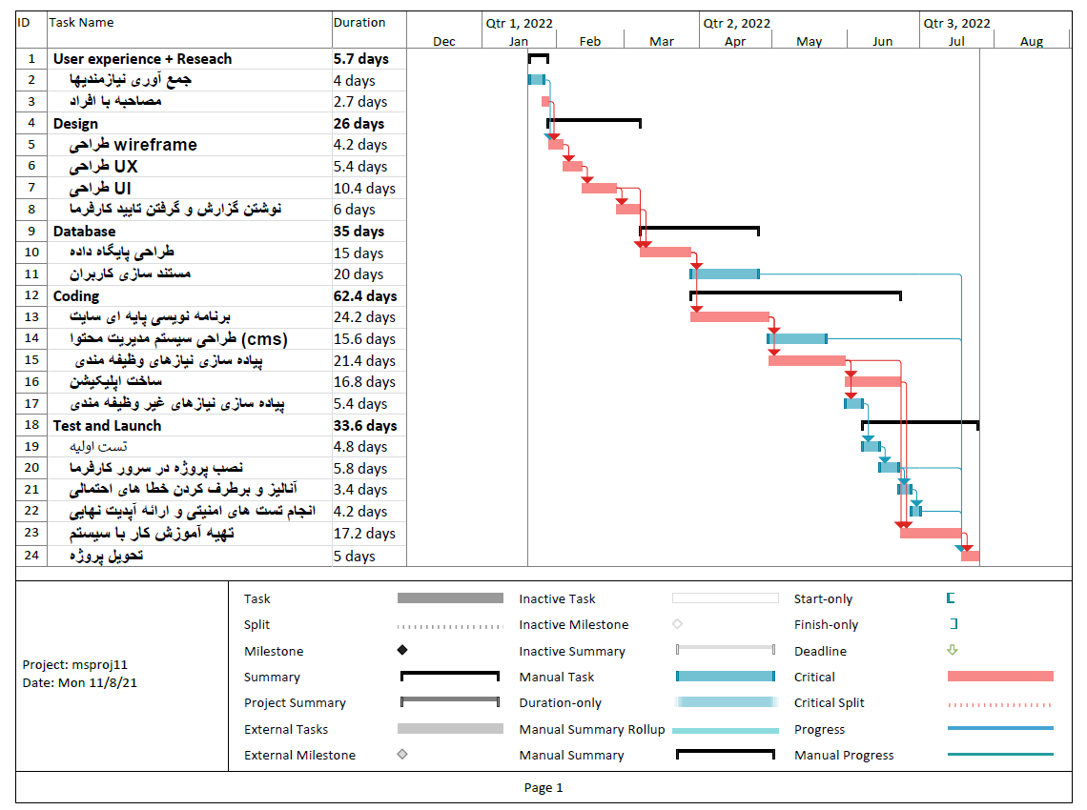

### **۳.۲.۳ نمودار PERT**

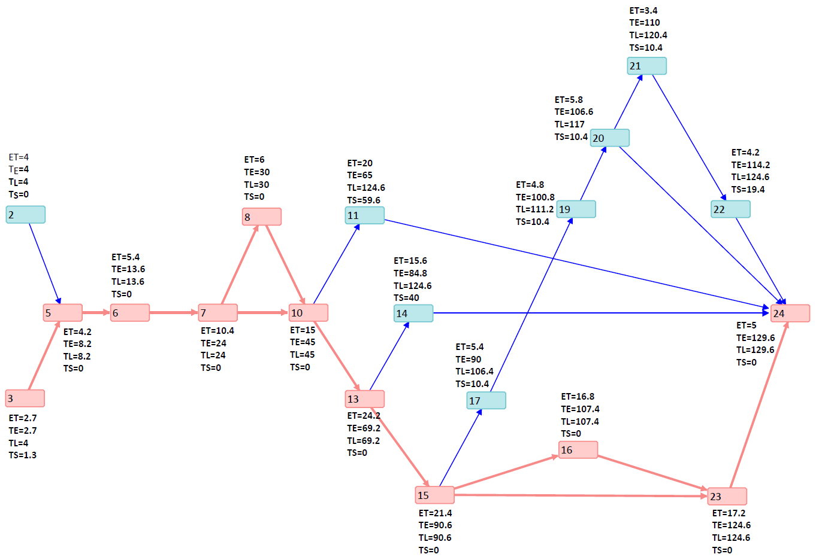

**برآورد زمان خوش بینانه (TE)**

با توجه به مقدار TE حداقل زمان اجرای پروژه ۱۲۴.۶ روز کاری میباشد.

**برآورد زمانی بدبینانه (TL)**

در بدترین حالت ممکن پروژه در ۱۶۲.۷ روز کاری به اتمام میرسد.

**زمان لختی (TS)**

در بخش هایی از پروژه امکان به تاخیر انداختن بخش وجود دارد و حداکثر زمان تاخیر در مسیر های غیر بحرانی

۵۹.۶ روز میباشد .

**جمع بندی نهایی زمان تحویل پروژه**

با توجه به درخواست کارفرما برای تحویل حداکثر ۶ ماهه، شرکت Raha میتواند پروژه مربوطه را

زودتر از زمان خواسته شده( حداکثر ۵۵.۴ روز زودتر)تحویل کارفرما دهد.

# **بخش چهارم: بررسی پروژه**

## **۱.۴ بیان مسئله**

شرکت ما از قصد و هدف اجرایی این پروژه به خوبی آگاه شده است و متعهد مي شود که تمامي امکانات و درخواست هاي کارفرما را مطابق آنچه که در RFP ذکر شده است، اجرا نمايد.

هدف از اين همكاري ميان شرکت Raha و دانشگاه صنعتي همدان، طراحي يک سايت آموزش مجازي جهت خدمات رساني و کمک به دانشجويان خواهد بود که دانشجویان بتوانند به ساده ترین روش ممکن دروس خود را فرا بگیرند و اساتید بتوانند انواع فایل های درسی را بارگذاری کرده و همچنین بتوانند از دانشجویان امتحان گرفته و آنها را مورد ارزیابی قرار دهند.

همچنین به دلیل برگزاری امتحانات پایان ترم دانشجویان در دوران پاندمی کرونا در این سامانه، اعمال ویژگی های امنیتی بسیار مورد اهمیت است.

## **۲.۴ پیشنهادات**

براي عملیاتی کردن پروژه، شرکت ما پيشنهاداتي دارد که که بنا به خواست کارفرما مي تواند آنها را به پروژه اضافه کند. اين پيشنهادات به شرح زير مي باشند:

* اضافه کردن بخش ميانگين نمرات، بالاترين و پايين ترين نمره در بخش نمره ها
* تنظيم سرعت پخش كلاسهاي ضبط شده
* قرار دادن لینک فیلم جلسات آنلاين ضبط شده در بخش کلاس ها جهت دانلود کردن
* نمایش فایل های جدیدی که توسط دانشجو هنوز دانلود نشده اند بصورت یکجا

لازم به ذکر است اضافه کردن هر يک از اين امکانات به سايت، سبب تغيير در هزينه ها خواهد شد.

# **بخش پنجم: طراحی و اجرا**

پس از بررسی و دریافت اطلاعات نهایی پروژه و پرسش از کاربران، شروع به طراحی پروژه میکنیم. سپس رابط کاربری سایت با نظارت کارشناسان کارفرما طراحی و پس از تایید طراحی گزارش نویسی شده و آماده برنامه نویسی میشود. پس از اتمام طراحی پروژه بر روی بستر سرور های moodle وتست، پروژه بر روی سرور های دانشگاه نصب و راه اندازی خواهد شد. تا 10 روز پس از نصب پروژه، کارشناسان امنیتی شرکت ما راه های نفوذ به سایت را بررسی و در صورت وجود مشکل، نسبت به رفع آنها اقدام می کنند که کارفرما موظف است طی 10 روز کاری وبسایت را بررسی و در صورت وجود مغایرت و یا مشکل در طراحی، آن را به ما گزارش دهد. هنگام تسویه کامل از سمت کارفرما، پنل های مدیریتی در اختیار کارفرما قرار خواهد گرفت.

(روند کلی اجرا در بخش ۳ قابل مشاهده است)

## **۱.۵ پشتیبانی پروژه**

پس از اتمام روند تحویل پروژه، شرکت پیمانکار موظف است تا 6 ماه هرگونه مشکل را که به طراحی شرکت پیمانکار مرتبط است را در کوتاه ترین زمان و بدون دریافت هزینه رفع نماید. پس از گذشت این شش ماه، در صورت توافق طرفین امکان تمدید پشتیبانی با پرداخت سالیانه 20 %مبلغ قرارداد با احتساب تورم ممکن است.

لازم به ذکر است هرگونه تغییر در سامانه باید توسط شرکت ما انجام پذیرد، در غیر این صورت شرکت مسئولیتی در قبال بروز مشکلات پذیرا نمی باشد.

## **۲.۵ برنامه آموزشی**

آموزشی سریع و کاربردی با اولین ورود کاربر به سایت به او نمایش داده خواهد شد همچنین فایل و ویدیو آموزشی توسط شرکت تهیه و در سامانه بارگذاری خواهد شد.

## 

# **بخش ششم: تجهیزات مورد استفاده برای طراحی و اجرای پروژه**

## **۱.۶ تجهیزات سخت افزاری**

برای طراحی اين پروژه از سرور با مشخصات زیر استفاده خواهد شد:

* سرور با سیستم عامل لینوکس
* 10 گیگابایت فضای ذخیره سازی
* 8 گیگابایت رم
* پردازنده 4 گیگاهرتزی
* پلاگین های سخت افزاری امنیتی سرور
* فضای ذخیره سازی معمولی برای بک آپ روزانه از سایت
* برق اضطراری برای سرو

## **۲.۶ تجهیزات نرم افزاری**

* سیستم عامل لینوکس سرور
* اپلیکیشن های مدیریت فضای سرور
* SSL گواهینامه امنیتی
* زبان برنامه نویسی جاوا اسکریپت و کتابخانه های reactJS و jQuery
* نسخه وب فونت IRANSans

## **۳.۶ نیروی انسانی**

شرکت Raha همواره با نیروهای متخصص و با تجربه همکاري ميکند که برای طراحی و راه اندازی اين پروژه، اعضاي تيم به صورت زير هستند:

* ۱ نفر مدیر پروژه
* ۵ نفر طراح رابط کاربری و تجربه کاربری(Ui/UX)
* ۱ نفر گرافیست
* ۴ نفر تحلیلگر
* ۸ نفر متخصص دیتابیس
* ۹ نفر متخصص backend
* ۵ نفر مصاحبه گر
* ۵ نفر متخصص Android
* ۵ نفر متخصص ios
* ۵ نفر متخصص تست و عیب یابی
* ۵ نفر تیم پشتیبانی

برای مشاهده تعداد نیروی انسانی براساس ماه های انجام کار میتوانید به پيوست شماره ۸ مراجعه فرماييد.

## 

## 

# **بخش هفتم: نظارت کارفرما و بازخورد مجری**

## **۱.۷ نظارت بر پروژه**

کارفرما میتواند پروژه را از دو جنبه ی نحوه و روند اجرا، و دیگری نظارت بر بحث مالی پروژه کنترل کند.

کارفرما در صورت یافتن هرگونه تناقض میان اجرا و برنامه باید به شرکت مجری گزارش دهد تا دوباره برنامه‌ ریزی صورت گیرد، مشکل ریشه‌ یابی شود و برای حل آن راهکار ارائه شود. سپس گروه اجرایی شرکت ما موظف است که برنامه جدید را اجرا کند.

نماينده ي کارفرما می تواند در هر زمان که تمایل داشته باشد، جهت بازدید به محل کار شرکت مجري آمده و به صورت حضوری شاهد پیشرفت پروژه باشد.

## **۲.۷ ارائه گزارشات در هر مرحله**

شرکت Raha در هنگام طراحی سايت، در هر مرحله گزارشات کامل پیشرفت پروژه را در اختیار کارفرما قرار می دهد. کارفرما ميتواند گزارشات را مطالعه کرده و در صورت بروز هرگونه مشکل بهتر است ظرف مدت سه روز پس از اتمام آن مرحله، مشکل را به شرکت مجري اطلاع دهد. همچنین گزارشات امنیتی و تغییرات سیستمی به صورت ماهانه تا قبل از اتمام قرارداد به کارفرما ارسال خواهد شد.

## 

# **بخش هشتم: شرایط و تعهدات موجود**

## **۱.۸ ضمانت نامه**

ضمانت نامه درخواست شده توسط شرکت کارفرما مورد تایید هیات مدیره شرکت Raha میباشد و شرکت Raha مبلغ ۱.۰۰۰.۰۰۰.۰۰۰ ریال را در زمان نوشتن قرارداد بصورت چک رمز دار به کارفرما تحویل خواهد داد.

# 

## **۲.۸ تعهدات و امضای قرارداد**

شرکت Raha تمامی ضوابط و تعهدات در پیوست ۱ موجود در RFP ارائه شده توسط کارفرما را می پذیرد، و در روز قرارداد آنها را امضا خواهد کرد.

## **۳.۸ موارد اضطراری**

بروز هرگونه حادثه خارجی غیر قابل پیش بینی و غیرقابل اجتناب و خارج از اراده طرفین که مانع از اجرای تعهدات مجری گردد ، موجب مسئولیت مجری در زمان مزبور تا رفع حادثه نخواهد بود. بدیهی است در صورت بروز این شرایط هیچ یک از طرفین هیچ گونه ادعایی نسبت به یکدیگر نخواهند داشت . این موارد می تواند شامل بلایای طبیعی ، قوانین جدید الوضع که مانع از اجرای موضوع قرارداد گردد ، تحریمهای خارجی علیه جمهوری اسلامی ایران ، حوادث غیر مترقبه ، حمله دشمن ، جنگ داخلی ، شورش یا قیام ، آتش سوزی ، سیل ، انفجار ، زلزله یا حادثه جدی ، اعتصاب ، وقفه در کار یا معضلات کارگری یا هر دلیل دیگری که در حقیقت خارج از کنترل بوده یا مواردی از این دست باشد .

## **۴.۸ نحوه پرداخت**

شرایط پرداخت هزینه ها طبق موارد اعلام شده از سمت کارفرما در RFP مورد تایید می باشد.

## **۵.۸ تغییرات در قرارداد**

در صورتی که در حین اجرای کار، کارفرما ضرورت تغییراتی را در اجرای پروژه ملزم دانست، موظف است موضوع را اولا بصورت تلفنی به مدیریت شرکت Raha و ثانیا بصورت کتبی به [ایمیل شرکت Raha](mailto:hut.raha.team@gmail.com) ارسال کند. پیمانکار موضوع درخواست شده توسط کارفرما را در اسرع وقت بررسی و نتیجه را حداکثر تا دو روز کاری به پیمانکار اطلاع خواهد داد. هر گونه تغییر در قرارداد طی یک الحاقیه جداگانه که بـه تایید طرفین می رسـد ، صورت خواهد گرفت.

# **بخش نهم: پیوست های تکمیل شده**

## **۱.۹ پیوست شماره ۱ : متن قرارداد**

پس از برنده شدن در مناقصه تکمیل خواهد شد.

## **۲.۹ پیوست شماره ۲: فرم ارائه پیشنهاد**

| **بسمه تعالی**  **Raha :نام شرکت پیشنهاد دهنده**  **:آرم شرکت پیشنهاد دهنده**  **پیشنهاد انجام پروژه: سامانه درس افزار دانشگاه صنعتی همدان**  **تاریخ ارسال پیشنهاد: ۲۱ آبان ۱۴۰۰**  **کد شناسه:**  **اعتبار این پیشنهاد از تاریخ ارسال برای شرکت درخواست دهنده تا تاریخ ۲۹ اسفند ۱۴۰۰ می باشد.**    **نام شرکت پیشنهاد دهنده: Raha مدیرعامل شرکت: روزبه مرادیان**  **تلفن : ۰۸۱۱۱۱۱۱۱۱۱ فاکس : ۰۸۱۱۱۱۱۱۱۱۱**  **پست الکترونیکی:** [raha.team.hut@gmail.com](mailto:raha.team.hut@gmail.com)  **کد پستی : ۶۵۱۳۱۱۱۱۱۱**  **آدرس شرکت: همدان، دانشگاه صنعتی همدان**  **پیشنهاد (Proposal)**  **عنوان پیشنهاد:** طراحی و اجرای سیستم الکترونیکی سامانه درس افزار دانشگاه صنعتی همدان  **برای شرکت : Raha**  **حق نشر :**  **این پیشنهاد توسط شرکت Raha در تاریخ ۲۱ آبان ۱۴۰۰ به عنوان پاسخ به درخواست برای پیشنهاد ارائه شده توسط شرکت Raha در تاریخ ۷ آبان ۱۴۰۰ ارائه شده است. این پیشنهاد ارزش دیگری ندارد و نشر یا سوء استفاده از آن توسط هر فردی قابل پیگیری قانونی می باشد.**  **اطلاعات تهیه کننده پیشنهاد :**  **نام و نام خانوادگی: روزبه مرادیان سمت: مدیر عامل**  **پست الکترونیکی:** [rouzbehmoradian@gmail.com](mailto:rouzbehmoradian@gmail.com) **تلفن: ۰۹۱۲۱۱۱۱۱۱۱**  **آدرس: تهران، شرکت Raha**  **اطلاعات تیم تهیه پیشنهاد دهنده:**   | **نام و نام خانوادگی اعضا** | **تلفن** | **پست الکترونیکی** | | --- | --- | --- | | **روزبه مرادیان** | **۰۹۱۲۱۱۱۱۱۱۱** | rouzbehmoradian@gmail.com | | هانیه زمردی | **۰۹۱۲۱۱۱۱۱۱۱** | [hanie.zomorrodi1379@gmail.com](mailto:hanie.zomorrodi1379@gmail.com) | | امیرحسین عسگری | **۰۹۱۲۱۱۱۱۱۱۱** | [a.asgari1999@gmail.com](mailto:a.asgari1999@gmail.com) | | امیرحسین طاهری | **۰۹۱۲۱۱۱۱۱۱۱** | [amirhosseintaheri99@gmail.com](mailto:amirhosseintaheri99@gmail.com) | |  |  |  |   **مشخصات فرد دارای اختیار امضا برای امضا کننده اسناد مناقصه:**   | **شرکت Raha**  **با سلام و احترام**  **بدینوسیله آقای روزبه مرادیان جهت امضای اسناد این شرکت با اختیار کامل معرفی می گردد.**  **مهر شرکت: امضا مدیر عامل شرکت:** | | --- | |
| --- | --- | --- | --- | --- | --- | --- | --- | --- | --- | --- | --- | --- | --- | --- | --- | --- | --- | --- | --- |

## **۳.۹ پیوست شماره ۳:** **فرم کارهای صورت گرفته (مرتبط با موضوع این مستند)**

| **ردیف** | **نام پروژه** | **شرح مختصر** | **تاریخ شروع** | **تاریخ اتمام** | **آدرس و شماره تماس کارفرما** |
| --- | --- | --- | --- | --- | --- |
| **۱** | **سامانه درس افزار دانشگاه صنعتی شیراز** | **ساخت سامانه** | **۷ آبان ۱۴۰۰** | **۷ آبان ۱۴۰۰** | **۰۹۱۲۱۱۱۱۱۱۱** |
| **۲** | **سامانه درس افزار دانشگاه صنعتی ارومیه** | **ساخت سامانه** | **۱۸ مهر۱۴۰۰** | **۱۸ مهر۱۴۰۰** | **۰۹۱۲۱۱۱۱۱۱۱** |
| **۳** | **سامانه درس افزار دانشگاه بوعلی** | **ساخت سامانه** | **۲۹ شهریور۱۴۰۰** | **۲۹ شهریور۱۴۰۰** | **۰۹۱۲۱۱۱۱۱۱۱** |

## **۴.۹ پیوست شماره ۴:** **فرم کارهای فعلی در دست انجام (مرتبط با موضوع این مستند)**

| **ردیف** | **نام پروژه** | **شرح مختصر** | **تاریخ شروع** | **تاریخ اتمام** | **آدرس و شماره تماس کارفرما** |
| --- | --- | --- | --- | --- | --- |
| **۱** | **سامانه درس افزار دانشگاه صنعتی شیراز** | **ساخت سامانه** | **۷ آبان ۱۴۰۰** | **۷ آبان ۱۴۰۰** | **۰۹۱۲۱۱۱۱۱۱۱** |
| **۲** | **سامانه درس افزار دانشگاه صنعتی ارومیه** | **ساخت سامانه** | **۱۸ مهر۱۴۰۰** | **۱۸ مهر۱۴۰۰** | **۰۹۱۲۱۱۱۱۱۱۱** |
| **۳** | **سامانه درس افزار دانشگاه بوعلی** | **ساخت سامانه** | **۲۹ شهریور۱۴۰۰** | **۲۹ شهریور۱۴۰۰** | **۰۹۱۲۱۱۱۱۱۱۱** |

## **۵.۹ پیوست شماره ۵: فرم دیگر کارهای انجام شده و یا در حال انجام**

| **ردیف** | **نام پروژه** | **شرح مختصر** | **تاریخ شروع** | **تاریخ اتمام** | **آدرس و شماره تماس کارفرما** | **وضعیت** |
| --- | --- | --- | --- | --- | --- | --- |
| **۱** | **سامانه شرکت مهرآوران خاورمیانه** | **ساخت سامانه** | **۷ آبان ۱۴۰۰** | **۷ آبان ۱۴۰۰** | **۰۹۱۲۱۱۱۱۱۱۱** | **فعال** |
| **۲** | **سامانه شرکت مهرآوران خاور دور** | **ساخت سامانه** | **۱۸ مهر ۱۴۰۰** | **۱۸ مهر ۱۴۰۰** | **۰۹۱۲۱۱۱۱۱۱۱** | **فعال** |
| **۳** | **سامانه شرکت مهرآوران خاور نزدیک** | **ساخت سامانه** | **۲۸ شهریور۱۴۰۰** | **۲۸ شهریور ۱۴۰۰** | **۰۹۱۲۱۱۱۱۱۱۱** | **فعال** |

## **۶.۹ پیوست شماره ۶:** **فهرست مدیران و کارشناسان ارشد**

| **ردیف** | **نام و نام خانوادگی** | **سمت** | **مدارک و رشته تحصیلی** | **سابقه کار** | **آدرس و شماره تماس** | **توضیحات** |
| --- | --- | --- | --- | --- | --- | --- |
| **۱** | روزبه مرادیان | مدیر شرکت | دکترای هوش مصنوعی |  | **۰۹۱۲۱۱۱۱۱۱۱** | **-** |
| **۲** | هانیه زمردی | برنامه نویس ارشد | دکترای شبکه و رایانش |  | **۰۹۱۲۱۱۱۱۱۱۱** | **-** |
| **۳** | امیرحسین عسگری | مدیر پروژه | دکترای بانک های اطلاعاتی |  | **۰۹۱۲۱۱۱۱۱۱۱** | **-** |
| **۴** | امیرحسین طاهری | مدیر پشتیبانی و مسئول تست و عیب یابی | دکتری تخصصی مهندسی بیوانفورماتیک |  | **۰۹۱۲۱۱۱۱۱۱۱** | **-** |

## **۷.۹ پیوست شماره ۷:** **فهرست کارشناسان شرکت به تفکیک تخصص**

| **عنوان تخصص: مهندس کامپیوتر** | | | | |
| --- | --- | --- | --- | --- |
| **ردیف** | **نام و نام خانوادگی** | **مدارک و رشته تحصیلی** | **سابقه کار** | **دوره ها و توانمندی های شغلی** |
| **۱** | روزبه مرادیان | دکترای هوش مصنوعی |  | **مسلط به زبان انگلیسی ،Html/Css ،MySQL ،python ،Java ،++C** |
| **۲** | هانیه زمردی | دکترای شبکه و رایانش |  | **مسلط به زبان انگلیسی،android طراح اپلیکیشن های ،Html/Css ،MySQL** |
| **۳** | امیرحسین عسگری | دکترای بانک های اطلاعاتی |  | **مسلط به زبان انگلیسی،python ،javascript ،css ،html طراحی وب سایت** |
| **۴** | امیرحسین طاهری | دکتری تخصصی مهندسی بیوانفورماتیک |  | **مسلط به زبان انگلیسی،c++ ،java، برنامه نویسی** |

## **۸.۹ پیوست شماره ۸:** **فرم تخصص های در نظر گرفته به همراه تعداد آنها و مقاطع زمانی مورد نیاز**

|  | **تعداد تخصص مورد نیاز در ماه های پروژه** | | | | | |
| --- | --- | --- | --- | --- | --- | --- |
| **عنوان تخصص** | **۱** | **۲** | **۳** | **۴** | **۵** | **۶** |
| مدیر پروژه | **۱** | **۱** | **۱** | **۱** | **۱** | **۱** |
| طراح رابط کاربری و تجربه کاربری(Ui/UX) | **۵** | **۵** | **۱** | **۱** | **۱** | **۳** |
| گرافیست | **۰** | **۱** | **۱** | **۱** | **۱** | **۱** |
| تحلیلگر | **۴** | **۱** | **۱** | **۱** | **۱** | **۰** |
| متخصص سئو | **۰** | **۰** | **۰** | **۰** | **۲** | **۳** |
| متخصص دیتابیس | **۰** | **۸** | **۶** | **۱** | **۱** | **۵** |
| متخصص backend | **۰** | **۱** | **۸** | **۹** | **۶** | **۲** |
| مصاحبه گر | **۵** | **۰** | **۰** | **۰** | **۰** | **۰** |
| متخصص Android | **۰** | **۰** | **۰** | **۵** | **۱** | **۱** |
| متخصص ios | **۰** | **۰** | **۰** | **۵** | **۱** | **۱** |
| متخصص تست و عیب یابی | **۰** | **۰** | **۰** | **۱** | **۳** | **۵** |

## **۹.۹ پیوست شماره ۹: آنالیز قیمت پیشنهادی**

این پیوست در جدول ۱.۳ در بخش سوم موجود است.